Περιγραφή Συστήματος:
Ο κύριος στόχος του συστήματος είναι η παρουσίαση όλων των γνωστών έργων του Σαίξπηρ. Το σύστημα θα πρέπει να παρέχει όλα τα αυθεντικά έργα στα Αγγλικά και παράλληλα διάφορες μεταφράσεις στα Ελληνικά, έτσι ώστε ο χρήστης να μπορεί να τα μελετά χωρίς δυσκολίες. Οι κύριοι χρήστες του συστήματος θα είναι ερευνητές φιλολογίας, γλωσσολογίας, των έργων του Σαίξπηρ ή ακόμα και απλοί χρήστες οι οποίοι θα χρησιμοποίησουν το σύστημα για λόγους αναψυχής.

Απαιτήσεις (Λειτουργικές, Constraints, System Attributes, Performance, Usability):

Λειτουργικές Απαιτήσεις:
- Κυριότερος στόχος του συστήματος είναι η παρουσίαση όλων των διαθέσιμων, “open source” έργων του Σαίξπηρ. Οι χρήστες θα μπορούν να διαβάσουν όλα τα έργα του Σαίξπηρ μαζεμένα σε ένα ιστιότοπο, από κωμωδίες, σε τραγωδίες και σε ιστορικά έργα. Τα έργα θα υπάρχουν στην αρχέτυπη τους μορφή, δηλαδή στην Αγγλική γλώσσα. Επιπλέον η πλατφόρμα θα παρέχει μια ή περισσότερες μεταφράσεις για μερικά από τα έργα στην Ελληνική γλώσσα. Σε ένα μεταγενέστερο στάδιο ίσως προστεθούν μεταφράσεις και σε άλλες γλώσσες.

- Εξαιρετικά σημαντική είναι η παράλληλη παρουσίαση των Αγγλικών πρωτότυπων έργων με τις διαθέσιμες Ελληνικές μεταφράσεις. Έλληνες ερευνητές των έργων του Σαίξπηρ εξέφρασαν την ανάγκη για μια εύχρηστη πλατφόρμα, η οποία να τους παρέχει τα έργα μαζί με τις μεταφράσεις στοιχισμένα σε ένα χώρο. Αυτή η λειτουργία θα τους διευκόλυνε πολύ στην μελέτη και στη σύγκριση των έργων με τις αντίστοιχες μεταφράσεις ή στη σύγκριση των μεταφράσεων. Δεν υπάρχει κάποια γνωστή πλατφόρμα στο διαδίκτυο που να καλύπτει αυτή την απαίτηση, γεγονός που καθιστά το σύστημα πρωτοπόρο.
- Ο χρήστης θα μπορεί να κάνει αναζήτηση σε όλα τα έργα του Σαίξηπρ, όπως επίσης και σε όλες τις μεταφράσεις. Θα υπάρχει δυνατότητα αναζήτησης οποιασδήποτε λέξης ή φράσης, εάν γίνει η εισαγωγή τους χωρίς κανένα σφάλμα. Θα παρουσίαζονται όλες οι εμφανίσεις τις λέξης. Θα εμφανίζονται με αλφαβητική σειρά τα έργα που τις περιέχουν, τον χαρακτήρα που είπε τη λέξη, τον αριθμό της γραμμής στο έργο και τέλος το απόσπασμα στο οποίο βρίσκεται η λέξη, με τη λέξη να είναι highlighted. Επιπρόσθετα θα υπάρχει μια συνδυαστική αναζήτηση, όπου ο χρήστης θα μπορεί να εισάξει το όνομα του έργου και το όνομα του χαρακτήρα, ώστε να πάρει όλες τις γραμμές διαλόγου του επιλεγόμενου χαρακτήρα στο επιλεγόμενο έργο.

- Ο χρήστης εφόσων έχει εξουσιοδότηση, θα μπορεί να ανεβάζει επιπλέον μεταφράσεις στην πλατφόρμα. Αρχικά θα μεταφορτώσει το αρχείο της μετάφρασης και θα εισάξει όλους τους χαρακτήρες της μετάφρασης σε μια φόρμα. Το αρχείο κειμένου θα περάσει από τη διαδικασία του parsing* και έπειτα θα τοποθετηθεί στη βάση δεδομέων, για να μπορεί στο μέλλον να είναι προσβάσιμο από το σύστημα με το οποίο αλλιλεπιδρά ο χρήστης. Η πιο πάνω απαίτηση θα πρέπει να εξακριβωθεί με ιδιαίτερη προσοχή, καθώς η πρόσβαση ενός χρήστη (ακόμα και έμπιστου) στη βάση δεδομένων του συστήματος, είναι αρκετά επικίνδυνη.

- Σε ορισμένα έργα και μεταφράσεις θα υπάρχει σύνδεσμος (link) με θεατρικές αναπαραστάσεις. Θα υπάρχουν πληροφορίες για την παραγωγή, όπως η ημερομηνία της εκτέλεσης, το όνομα του σκηνοθέτη και τα ονόματα των ηθοποιών. Πιθανόν να υπάρχει σύνδεσμος σε τυχόν κρητικές στοχευμένες στις παραστάσεις, ως επίσης και σύνδεσμος σε ηχητικά αποσπάσματα ή βίντεο.

Μη Λειτουργικές Απαιτήσεις:
- Προσαρμογή ιστοσελίδας ανά μέγεθος οθόνης και browser.
- Το σύστημα δεν μπορεί να χρησιμοποιηθεί ως μέσο κερδοφορίας.
- Privacy policy για δεδομένα χρηστών.
- Για λόγους ασφάλειας μόνο ελάχιστοι επιλεγμένοι χρήστες μπορούν να ανεβάζουν αρχεία.
- Availability
- Maintainability
- Usability > learnability (usability tests, compare time needed for a user to achieve goal with competitor products)
- Performance > response time
- Performance > number of concurrent active users
- Usability > efficiency
- Usability > satisfaction

Architectural diagram (να βελτιωθεί)
Major Components:
- React – renders User Interface
- Node.js – Web Server, handles data communication
- MySQL - RDBMS
- Express.js – APIs, handles HTTP requests
- Parser – parse source text and store its segments in the database
- Dictionary API
- Axios – make HTTP requests from browser and Nodejs
- Bootstrap – open source front end toolkit
- Cors – allows server to request resources from an outside domain
- Nodemon – server restarts automatically on changes

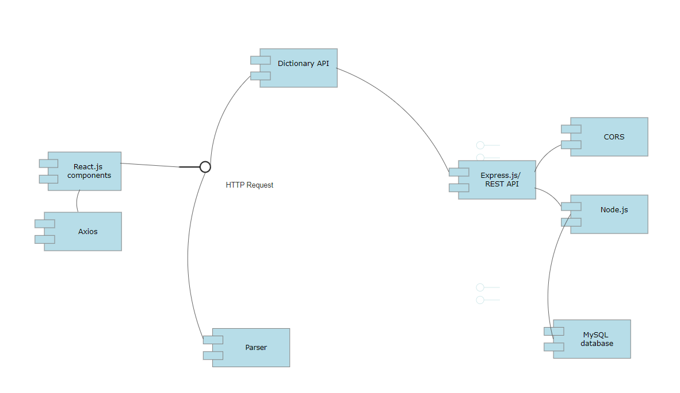

Database diagram (ER)

